
Практичне завдання
7

Дослідження тегів НТМL

Увага! Під час роботи з комп’ютером дотримуйтеся правил безпеки і санітарно-гігієнічних норм

- Клацнути правою кнопкою миші по різних веб-сторінках і в меню вибрати пункт «Переглянути джерело сторінки» або «Вихідний код»
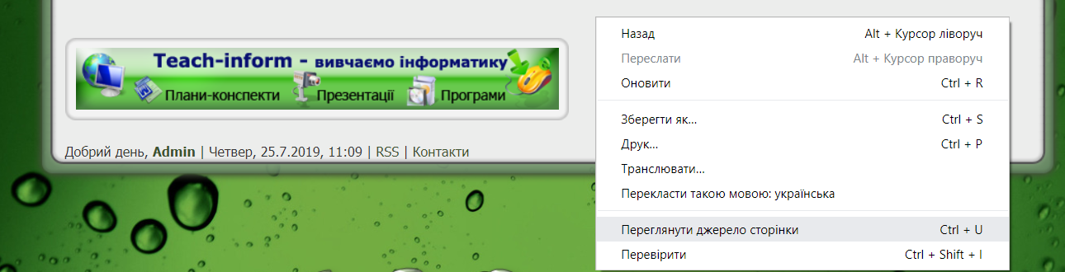
- Визначити незнайомі теги
- Провести дослідження і визначити призначення тегів
- Самостійно написати документ HTML
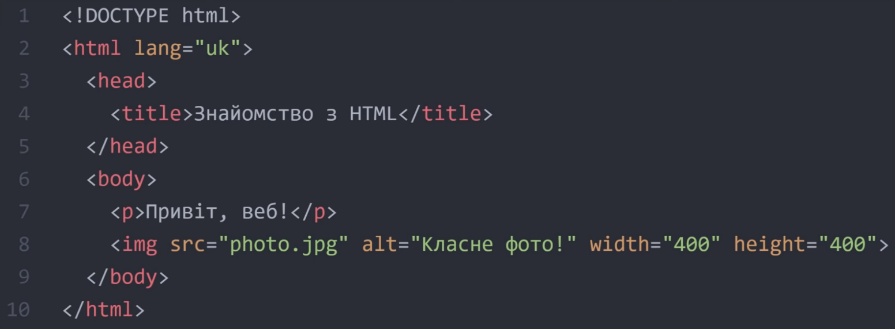
- Закрийте всі відкриті вікна.
- Повідомте вчителя про завершення роботи.

